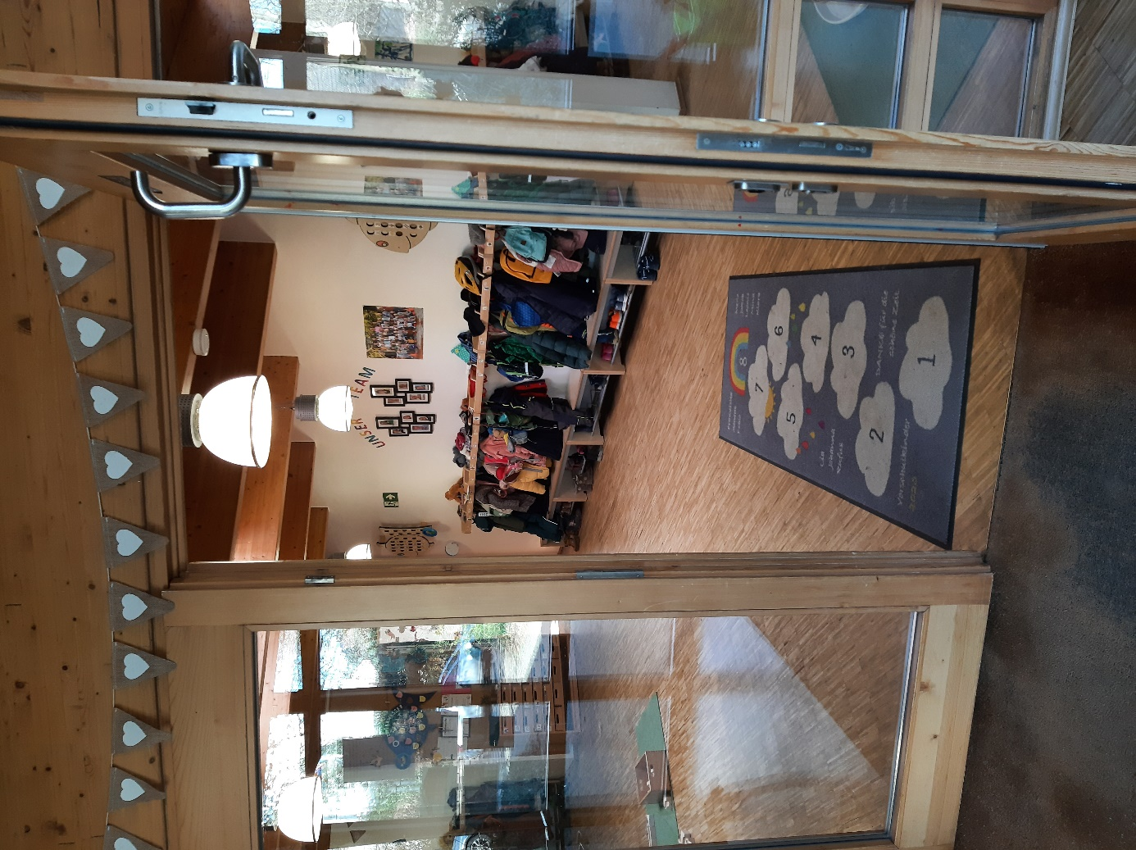
Herzliche Einladung
zu unserem Tag der
offenen Tür
Kath. Kindertageseinrichtung
St. Albertus Magnus
Schubertstraße 20
51375 Leverkusen

am Samstag, den 14.09.2024
von 10.00 bis 12.00 Uhr

Für weitere Informationen und Fragen stehe ich Ihnen gerne
zur Verfügung: Fr. Susann Bücheler (Leitung) 0214 – 55 2 90
oder kita-albertus@katholisch-lev.de

